1. 문제확인

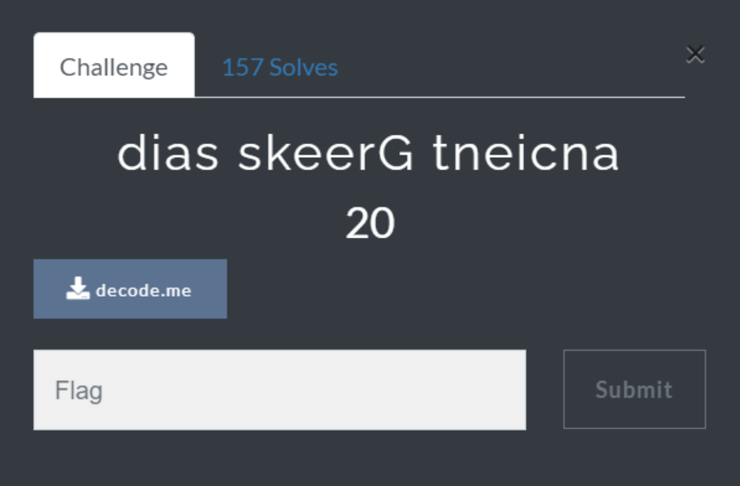

2. 과정

decode.me 파일이 하나 있다. 문제 이름이 읽기 어렵다 싶었는데 알고 보니 거꾸로 나열된 것이었다.

Ancient Greeks said

파일을 열어보니 저런 숫자들이 나열되어 있었다.

554545532245{22434223_4223_42212322_55_234234313551_34553131423344}

살짝 보니 형태가 플래그처럼 생겼는데 아스키 값인가 싶어서 확인해봤는데 제대로 된 문장이 아니었다. { } 앞부분의 형태는 AFFCTF 임이 분명해서 규칙이 있겠거니 하면서 하나하나 대입하면서 맞춰 보기로 했다.

55 = A , 45 = F , 53 = C , 22 = T

AFFCTF {T 43 42 23_42 23_42 21 23 T _ A _23 42 34 31 35 51_34 A 31 31 42 33 44}

그런데 A부터 시작해서 규칙적이지 않는 값으로 내림차순 되어 있는 듯하다.

여러 가지를 시도해야 할 것 같다.

우선 45가 F이기 때문에 44의 값은 G가 될 수밖에 없다. 그리고 51의 값은 D, E 중에 하나밖에 올 수 없는데 잠시 E로 설정해두고 틀리면 고치도록 한다.

이런 식으로 하나하나 구해보았다.

43 = H, 42=I, S=23, 21=U, 34=M, 31=P, 35=L, 33= N, 44=G

제대로 써보면 다음과 같은 플래그가 나온다.

AFFCTF {THIS_IS_IUST_A_SIMPLE_MAPPING}